Test nécessaire avant la pratique des sports nautiques
circulaire n° 2017-127 du 22-8-2017 NOR : MENE1720002C
« ….La réussite au test d'aisance aquatique (cf. annexe 4), ou la validation de l'attestation scolaire « savoir nager » permet l'accès aux activités aquatiques dans le cadre des accueils collectifs de mineurs (article A. 322-3-1 du code du sport).
L’obtention du certificat d’aisance aquatique permet l’accès aux activités aquatiques dans le cadre des accueils collectifs de mineurs (article A. 322-3-1 du code du sport).
Le test permet de s’assurer que l’élève est apte à :
– effectuer un saut dans l’eau ;
– réaliser une flottaison sur le dos pendant cinq secondes ;
– réaliser une sustentation verticale pendant cinq secondes ;
– nager sur le ventre pendant vingt mètres ;
– franchir une ligne d’eau ou passer sous une embarcation ou un objet flottant.
Ce test peut être réalisé avec ou sans brassière de sécurité.
Un certificat attestant de la réussite au test est remis à l’élève ou à son représentant légal. »

Ecole :
Niveau de la classe : Nom de l’enseignant :
Date : Lieu :

Les élèves dont les noms suivent ont été reconnus aptes à pratiquer les activités nautiques
NOM | Prénom | NOM | Prénom

L’enseignant Le conseiller pédagogique EPS Le Chef de bassin ou MNS ou
BE (voile, canoë kayak, aviron)

Modèle de certificat d’aisance aquatique
Recto
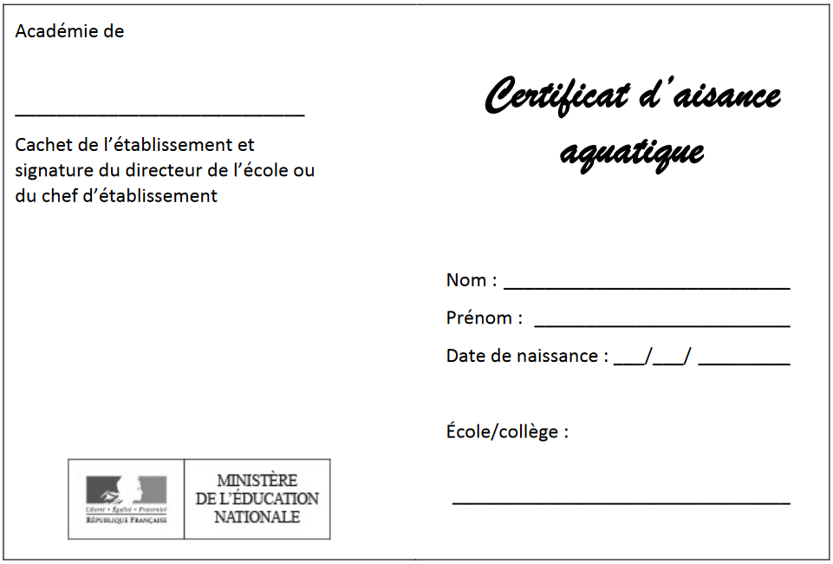

Verso
